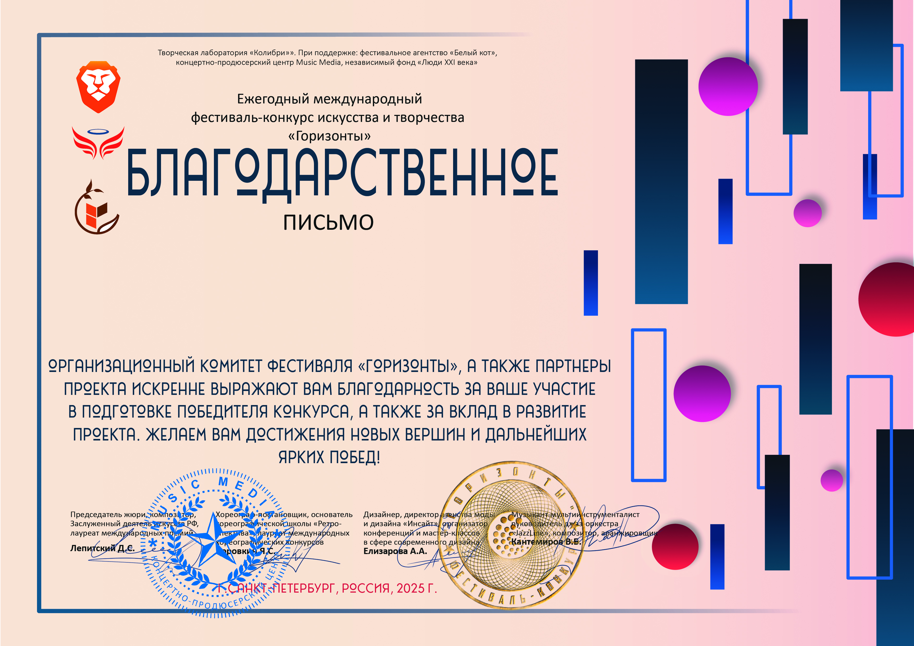
42080

Ауст Светлана Валерьевна
(Саратовская область Энгельсский район с. Узморье МБУ ДК «Узморский»)
21-27 ноября 2025 года

